
Министерство образования и молодежной политики Свердловской области
ГАПОУ СО «Екатеринбургский колледж транспортного строительства»

Отчёт по программе «Практическое занятие 7.2»

Выполнил: Неуймина В.В.
Группа: ПР-21
Преподаватель: Мирошниченко Г.В.
2026

Задание 1:
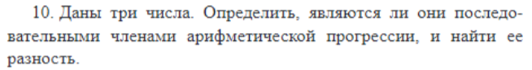
Входные и выходные данные
a-первое число, double
b-второе число, double
c-третье число, double
d-разность, double
Блок-схема
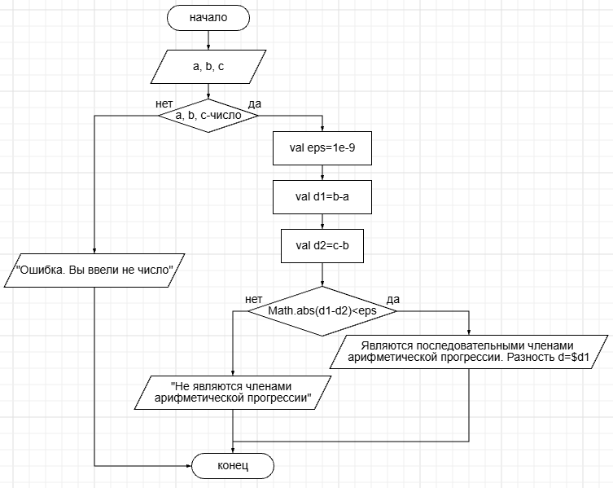
Листинг программы (если есть)
fun main(){
try{
var a:Double
print("Введите первое число: ")
a=readLine()!!.toDouble()
var b:Double
print("Введите второе число: ")
b=readLine()!!.toDouble()
var c:Double
print("Введите третье число: ")
c=readLine()!!.toDouble()
val eps=1e-9
val d1=b-a
val d2=c-b
when{
Math.abs(d1-d2)<eps ->{
println("Являются последовательными членами арифметической прогрессии. Разность d=$d1")
}
else -> {
println("Не являются членами арифметической прогрессии")
}
}
}catch(e:NumberFormatException)
{
println("Ошибка. Введены неверные данные")
}
}
Тестовые ситуации
Try{}catch (e:NumberFormatException) { println("Ошибка. Введены неверные данные") }
When {Math.abs(d1-d2)<epsm->
{ println("Являются последовательными членами арифметической прогрессии. Разность d=$d1") }
Else-> { println("Не являются членами арифметической прогрессии") }}
Вывод
Задание 1: Даны три числа. Определили, являются ли они последовательными арифметическими прогрессиями, и нашли ее разность.
Листинг программы:
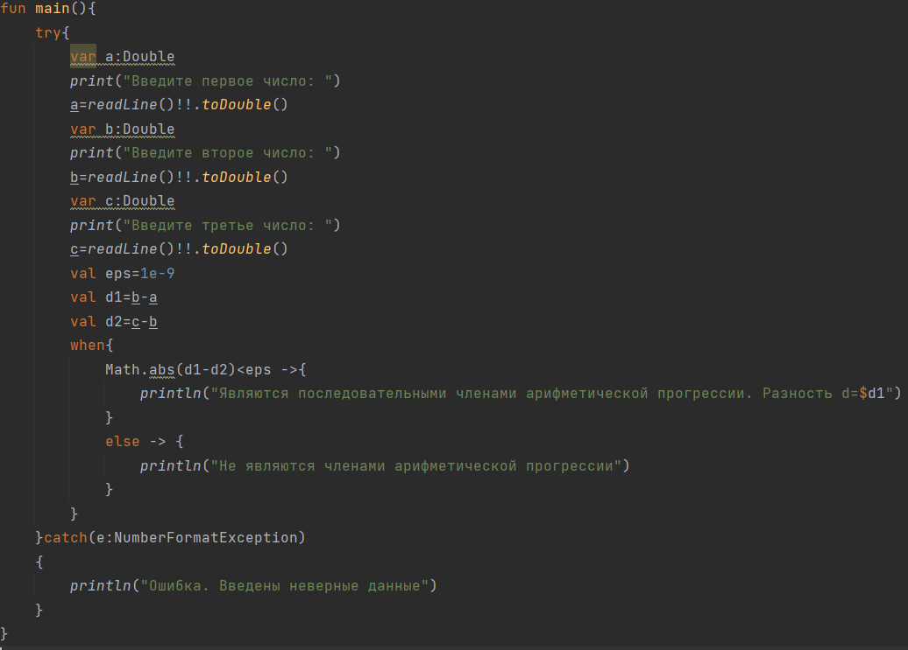
Задание 2:
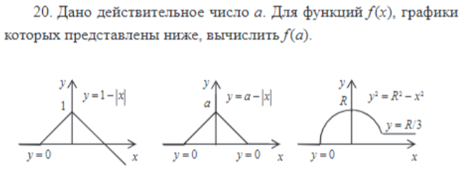
Входные и выходные данные
graph-номер графика, int
a-число, double
Блок-схема
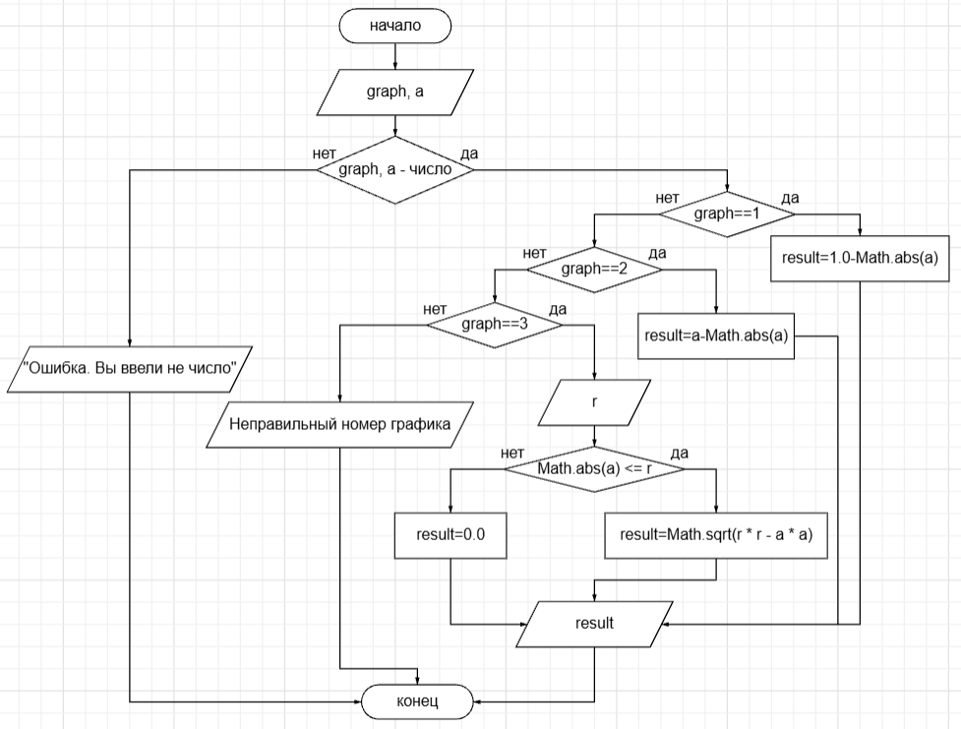
Листинг программы (если есть)
fun main()
{
try
{
var graph: Int
print("Введите номер графика (1, 2, 3): ")
graph = readLine()!!.toInt()
var a: Double
print("Введите число: ")
a = readLine()!!.toDouble()
val result = when (graph)
{
1 ->
{
1.0 - Math.abs(a)
}
2 ->
{
a - Math.abs(a)
}
3 ->
{
val r: Double
print("Введите R: ")
r = readLine()!!.toDouble()
if (Math.abs(a) <= r) {
Math.sqrt(r * r - a * a)
} else {
0.0
}
}
else -> {
println("Неправильный номер графика")
return
}
}
println("f(a)=%.3f".format(result))
}catch(e:NumberFormatException)
{
println("Ошибка. Введены неверные данные")
}
}

Тестовые ситуации
Try{}catch (e:NumberFormatException) { println("Ошибка. Введены неверные данные") }
When (graph) {
1->{1.0-Math.abs(a)}
2->{a-Math.abs(a)}
3->{ val r: Double
print("Введите R: ")
r = readLine()!!.toDouble()
if (Math.abs(a) <= r) {
Math.sqrt(r * r - a * a)
} else { 0.0 }
}
Else -> { println("Неправильный номер графика") return }
Вывод
Задание 2: Дано действительное число а. Для функций f(x), графики которых представлены ниже, вычислено f(a).
Листинг программы:
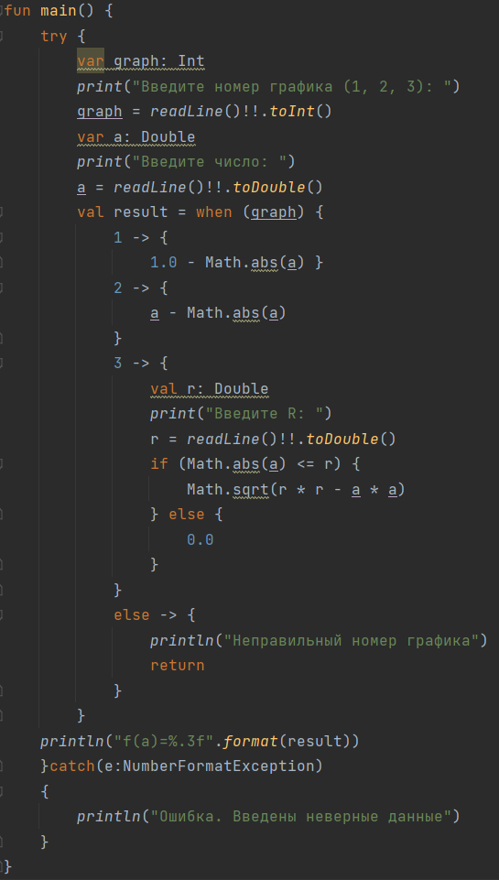
Задание 3:
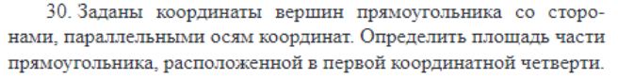
Входные и выходные данные
graph-номер графика, int
a-число, double
Блок-схема
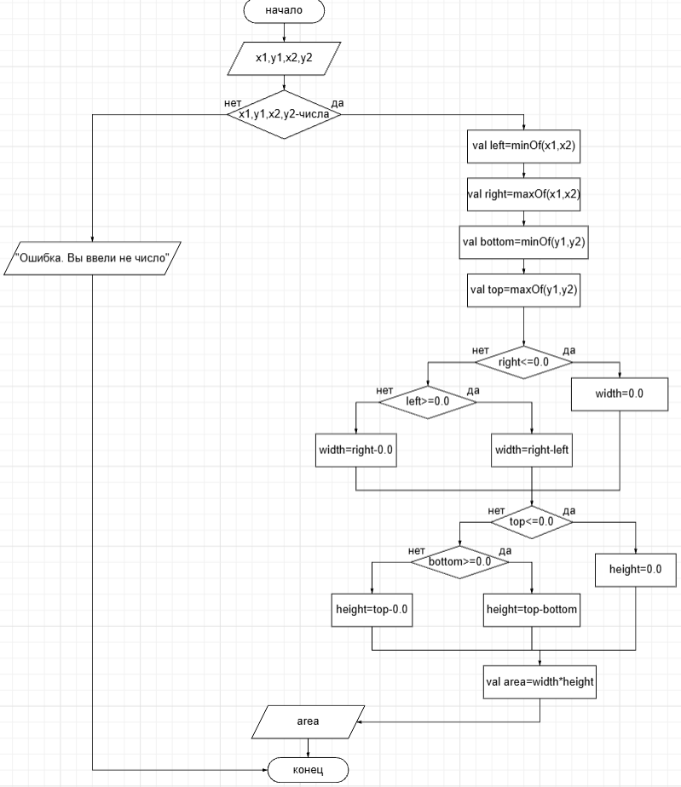
Листинг программы (если есть)
fun main(){
try{
var x1:Double
print("Введите координаты первой вершины (х1): ")
x1=readLine()!!.toDouble()
var y1:Double
print("Введите координаты первой вершины (y1): ")
y1=readLine()!!.toDouble()
var x2:Double
print("Введите координаты второй вершины (х2): ")
x2=readLine()!!.toDouble()
var y2:Double
print("Введите координаты второй вершины (y2): ")
y2=readLine()!!.toDouble()
val left=minOf(x1,x2)
val right=maxOf(x1,x2)
val bottom=minOf(y1,y2)
val top=maxOf(y1,y2)
val width=when {
right<=0.0 ->0.0
//весь прямоугольник слева от оси Оу
left >=0.0->right-left
//весь прямоугольник в области х>=0
else->right-0.0
//пересекает ось Оу: от 0 до right
}
val height=when {
top<=0.0->0.0
//весь прямоугольник ниже оси Ох
bottom>=0.0->top-bottom
//весь прямоугольник в области у>=0
else->top-0.0
//пересекает ось Ох: от 0 до top
}
val area=width*height
println("Площадь части прямоугольника в I координатной четверти: ${area}")
}catch(e:NumberFormatException)
{
println("Ошибка. Введены неверные данные")
}
}
Тестовые ситуации
Try{}catch (e:NumberFormatException) { println("Ошибка. Введены неверные данные") }
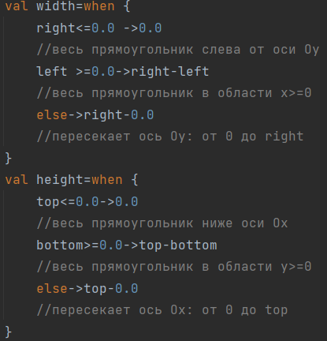
Вывод
Задание 3: Заданы координаты вершин прямоугольника со сторонами, параллельными осям координат. Определена площадь части прямоугольника, расположенной в первой координатной четверти.
Листинг программы:
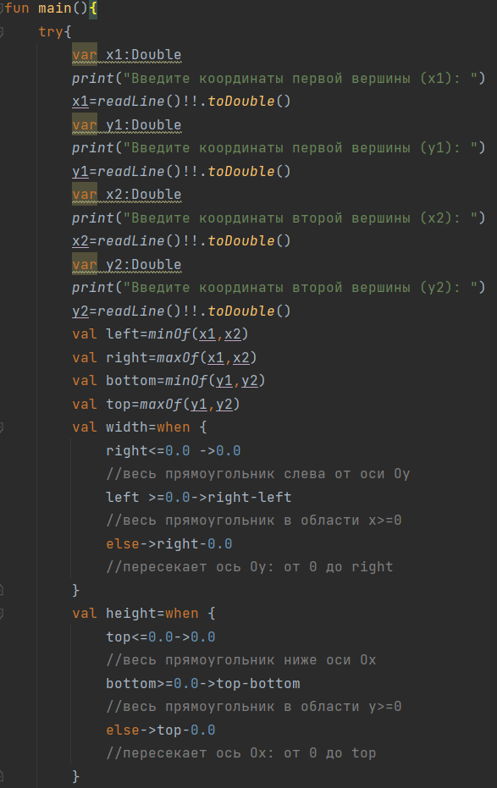
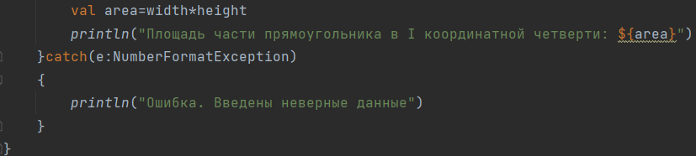
Задание 4:
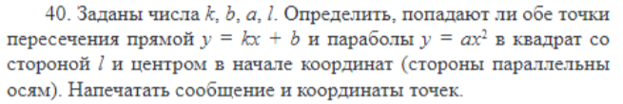
Входные и выходные данные
k-число, double
b-число, double
a-число, double
l- число, double
Блок-схема
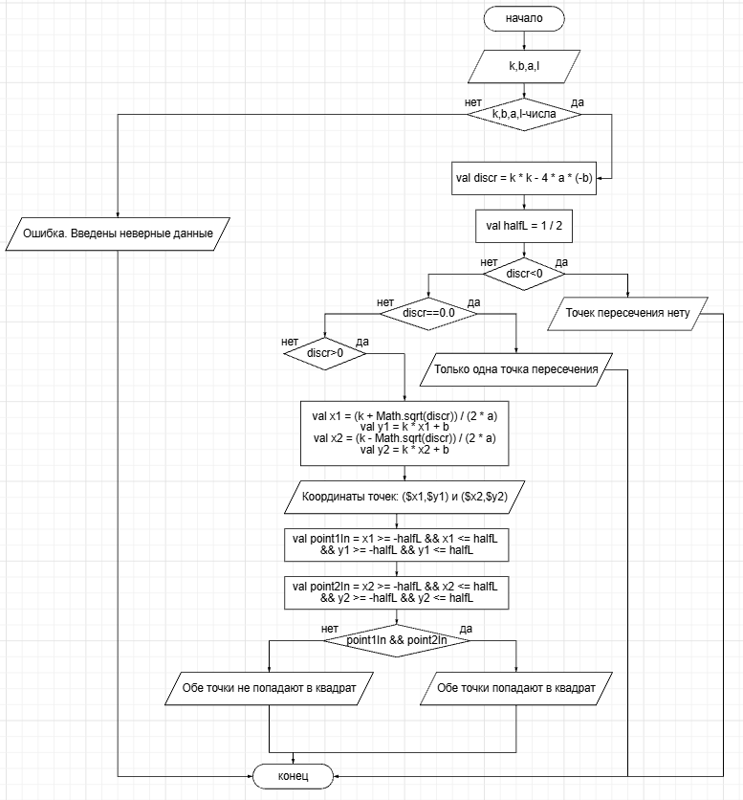
Листинг программы (если есть)
fun main() {
try {
var k: Double
print("Введите значение k: ")
k = readLine()!!.toDouble()
var b: Double
print("Введите значение b: ")
b = readLine()!!.toDouble()
var a: Double
print("Введите значение a: ")
a = readLine()!!.toDouble()
var l: Double
print("Введите значение l: ")
l = readLine()!!.toDouble()
val discr = k * k - 4 * a * (-b)
val halfL = 1 / 2
when {
discr < 0 -> println("Точек пересечения нету")
discr == 0.0 -> println("Только одна точка пересечения")
discr > 0 -> {
val x1 = (k + Math.sqrt(discr)) / (2 * a)
val y1 = k * x1 + b
val x2 = (k - Math.sqrt(discr)) / (2 * a)
val y2 = k * x2 + b
println("Координаты точек: ($x1,$y1) и ($x2,$y2)")
//Проверка попадания в квадрат с центром (0,0) и стороной 1
val point1In = x1 >= -halfL && x1 <= halfL && y1 >= -halfL && y1 <= halfL
val point2In = x2 >= -halfL && x2 <= halfL && y2 >= -halfL && y2 <= halfL
if (point1In && point2In) {
println("Обе точки попадают в квадрат")
} else {
println("Обе точки не попадают в квадрат")
}
}
}
} catch (e: NumberFormatException) {
println("Ошибка. Введены неверные данные")
}
}

Тестовые ситуации
Try{}catch (e:NumberFormatException) { println("Ошибка. Введены неверные данные") }
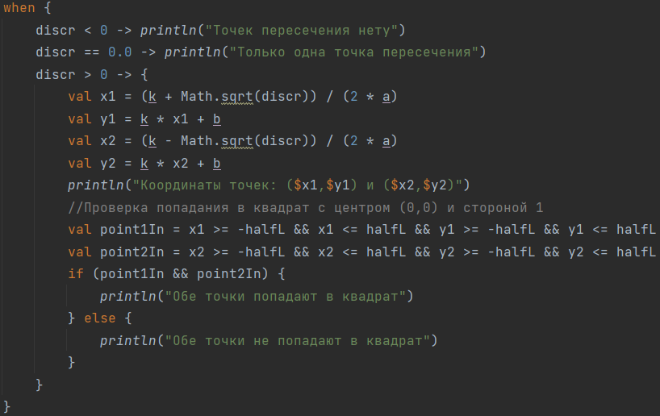

Вывод
Задание 4: Заданы числа k,b,a,l. Мы определили попадают ли обе точки пересечения прямой y=kx+b и параболы y=a*x^2 в квадрат со стороной l и центром в начале координат (стороны параллельны осям). Выводится сообщение и координаты точек.
Листинг программы:
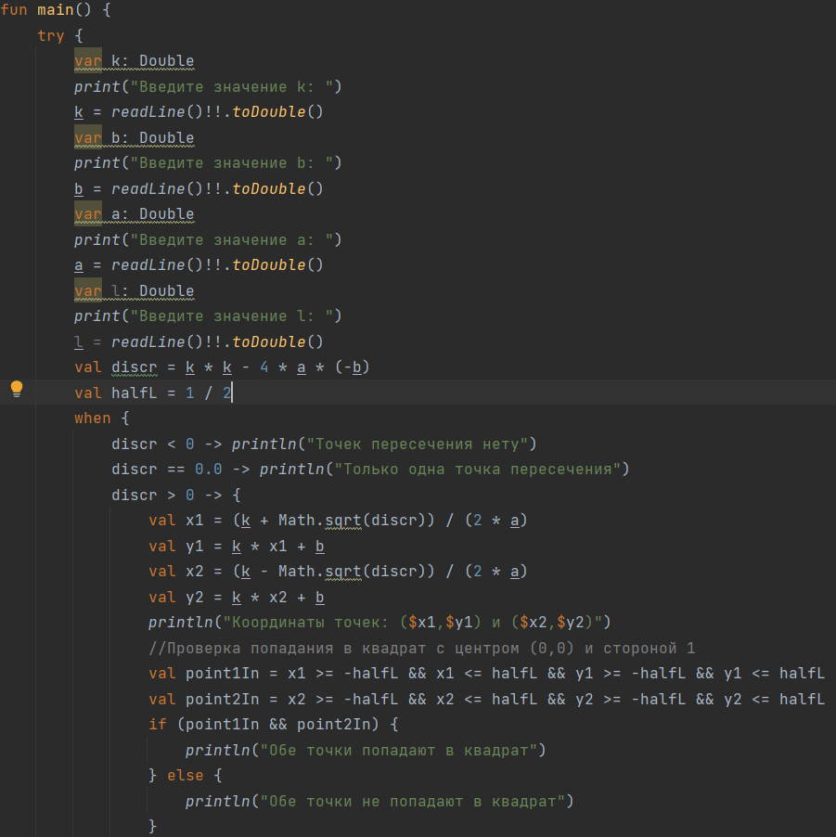
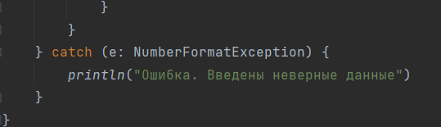
Задание 5:
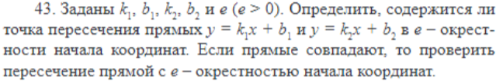
Входные и выходные данные
k1- число, double
b1- число, double
k2- число, double
b2- число, double
e- число, double
Блок-схема
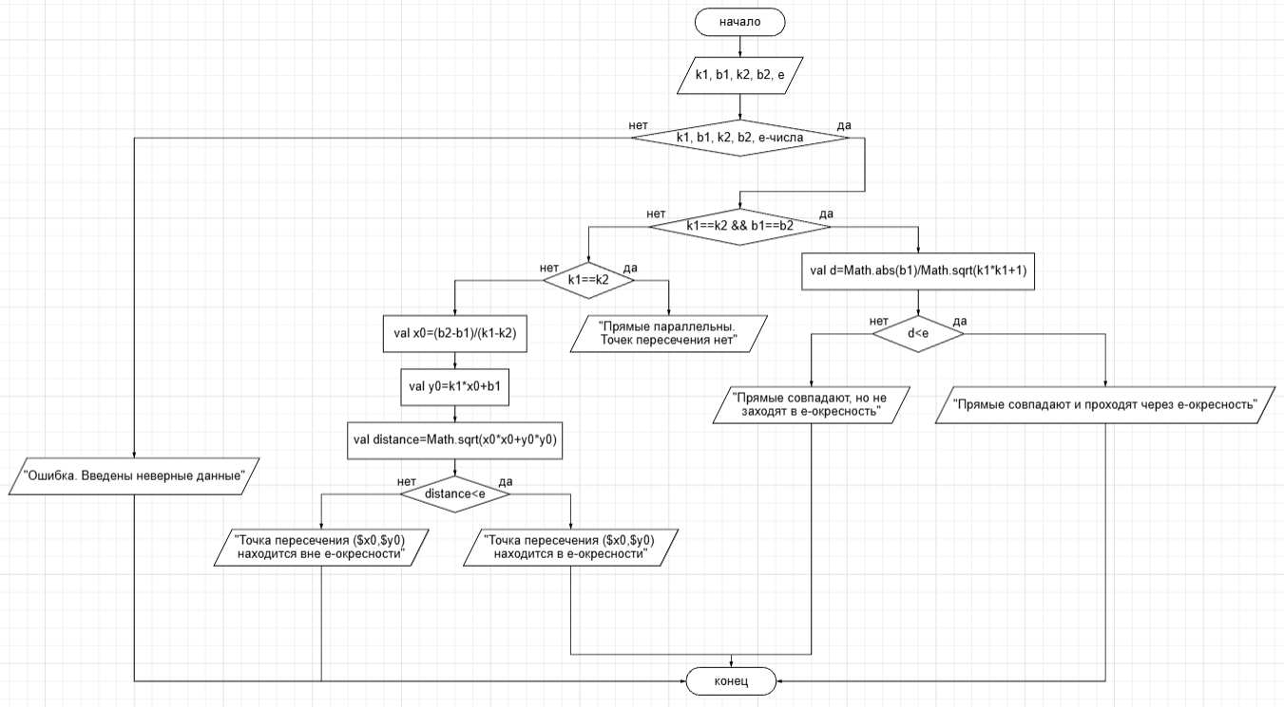
Листинг программы (если есть)
fun main(){
try{
var k1: Double
print("Введите значение k1: ")
k1 = readLine()!!.toDouble()
var b1: Double
print("Введите значение b1: ")
b1 = readLine()!!.toDouble()
var k2: Double
print("Введите значение k2: ")
k2 = readLine()!!.toDouble()
var b2: Double
print("Введите значение b2: ")
b2 = readLine()!!.toDouble()
var e: Double
print("Введите значение e: ")
e = readLine()!!.toDouble()
when {
k1==k2 && b1==b2 ->
{
val d=Math.abs(b1)/Math.sqrt(k1*k1+1)
if (d<e)
{
println("Прямые совпадают и проходят через е-окресность")
}
else{
println("Прямые совпадают, но не заходят в е-окресность")
}
}
k1==k2 -> {
println("Прямые параллельны. Точек пересечения нет")
}
else ->
{
val x0=(b2-b1)/(k1-k2)
val y0=k1*x0+b1
val distance=Math.sqrt(x0*x0+y0*y0)
if (distance<e)
{
println("Точка пересечения ($x0,$y0) находится в е-окресности")
}
else{
println("Точка пересечения ($x0,$y0) находится вне е-окресности")
}
}
}
}catch(e:NumberFormatException)
{
println("Ошибка. Введены неверные данные")
}
}
Тестовые ситуации
Try{}catch (e:NumberFormatException) { println("Ошибка. Введены неверные данные") }
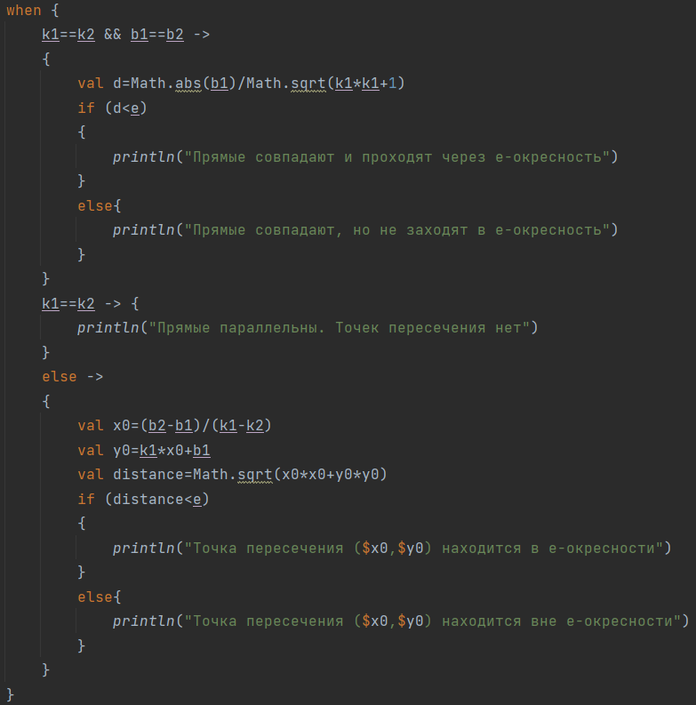
Вывод
Задание 5: Заданы числа k1,b1,k2,b2,e. Мы определили содержится ли точка пересечения прямых у=k1x+b1 and y=k2x+b2 в е-окрестности начала координат. Если прямые совпадают, то проверить пересечение прямой с е-окресностью начала координат.
Листинг программы:
